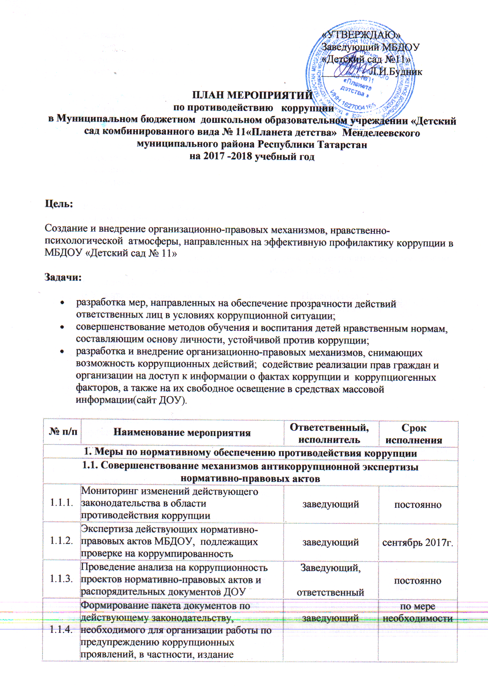
«УТВЕРЖДАЮ»
приказов:
- о создании комиссии по противодействию коррупции в ДОУ
- о назначении ответственного должностного лица за профилактику коррупционных и иных правонарушений;
- о создании рабочей группы для разработки Положения о кодексе этики и служебного поведения работников учреждения;
Разработка и утверждение положения по противодействию коррупции

1.2. Разработка системы мер, направленных на совершенствование осуществления руководства МБДОУ «Детский сад № 11»
1.2.1. | Педагогический совет №1. (вопрос 3:Утверждение плана мероприятий по противодействию коррупции в ДОУ на 2017-2018 уч. г.) | Председатель педсовета |  | 29.08.2017 г
1.2.2. | Усиление персональной ответственности педагогических работников за неправомерно принятые решения в рамках служебных полномочий и за другие проявления бюрократизма | заведующий |  | постоянно
1.2.3. | Рассмотрение вопросов исполнения законодательства в области противодействия коррупции, об эффективности принимаемых мер по противодействию «бытовой» коррупции на:  - совещаниях;  - педагогических советах;  - общих собраниях трудового коллектива;  - родительских собраниях.  Приглашение на совещания работников правоохранительных органов и прокуратуры | заведующий |  | в течение года  по мере необходимости
1.2.4. | Привлечение к дисциплинарной ответственности педагогических работников, не принимающих должных мер по обеспечению исполнения антикоррупционного законодательства | заведующий |  | по факту выявления
2. Меры по совершенствованию управления в целях предупреждения коррупции
2.1. Организация информационного взаимодействия в целях предупреждения коррупции
2.1.1. | Информационное взаимодействие руководителя ДОУ с подразделениями правоохранительных органов, занимающихся вопросами противодействия коррупции | заведующий |  | постоянно
2.2. Совершенствование организации деятельности ДОУ
по размещению государственных заказов
2.2.1. | Обеспечение систематического контроля выполнения условий муниципальных заданий и государственных контрактов | Заведующий,  контрактный управляющий |  | постоянно
2.2.2. | Контроль за целевым использованием бюджетных средств в соответствии с муниципальным заданием и государственными контрактами | Заведующий,  контрактный управляющий |  | постоянно
2.3. Регламентация использования имущества и ресурсов ДОУ
2.3.1. | Организация систематического контроля за выполнением актов выполненных работ, актов списания в ДОУ | Заместитель заведующей по АХЧ,  комиссия по противодействию коррупции |  | постоянно
2.3.2. | Организация контроля, в том числе и общественного, за использованием и расходованием денежных средств ДОУ, имущества, финансово-хозяйственной деятельностью ДОУ, в том числе:  - законности формирования и расходования внебюджетных средств  в части родительской платы;  - Прозрачность распределения стимулирующей части фонда оплаты труда. | Заведующий,  Заместитель заведующей по АХЧ,  Комиссия по противодействию коррупции  Комиссия по распределению стимулирующих выплат |  | постоянно
2.4. Обеспечение прав граждан на доступность к информации
о системе образования ДОУ
2.4.1. | Использование телефона «горячей линии» в целях выявления фактов вымогательства, взяточничества и других проявлений коррупции, а также для более активного привлечения общественности к борьбе с данными правонарушениями. Организация личного приема граждан администрацией ДОУ. | заведующий |  | постоянно
2.4.2. | Информирование родителей (законных представителей) о правилах приема в ДОУ | заведующий |  | постоянно
2.4.3 | Проведение ежегодного опроса родителей (законных представителей) воспитанников с целью определения степени их удовлетворенности работой ДОУ, качеством предоставляемых образовательных услуг | Заведующий,  воспитатели |  | начало-конец учебного года
2.4.4. | Размещение информации для работников и родителей «Это важно знать!» (по вопросам противодействия коррупции) на информационном стенде | Заведующий,  Комиссия по противодействию коррупции |  | постоянно
2.4.10. | Создание единой системы оценки качества воспитания и обучения с использованием процедур:  - аттестация педагогических и руководящих кадров;  - независимая экспертиза оценки воспитания и обучение;  - мониторинговые исследования в сфере образования;  - статистические наблюдения;  - самоанализ деятельности ДОУ;  - экспертиза инноваций, проектов образовательных и учебных программ, инновационного опыта педагогов;  - создание системы информирования о качестве образования в ДОУ;  - создание единой системы критериев оценки качества воспитания и обучения (результаты, процессы, условия) | Заведующий,  Комиссия по противодействию коррупции |  | постоянно
2.4.11. | Организация и проведение мероприятий, посвященных Международному дню борьбы с коррупцией (09 декабря), направленных на формирование в обществе нетерпимости к коррупционному поведению | Заведующий |  | декабрь  2017г.
2.4.12. | Изготовление памяток для родителей («Если у Вас требуют взятку», «Это важно знать!» и т.п.) | Заведующий,  воспитатели |  | постоянно
2.4.13. | Усиление контроля за недопущением фактов незаконного сбора средств с родителей (законных представителей) воспитанников в ДОУ | заведующий |  | постоянно
2.4.14. | Ведение постоянно действующего раздела «Нет коррупции!» на официальном сайте ДОУ | ответственный за официальный сайт |  | постоянно
2.5. Совершенствование деятельности сотрудников ДОУ
2.5.1. | Обеспечение наличия в ДОУ Журнала учета сообщений о совершении коррупционных правонарушений работниками ДОУ | Заведующий,  Комиссия по противодействию коррупции |  | постоянно
2.5.2. | Осуществление экспертизы жалоб и обращений граждан, поступающих через системы общего пользования (почтовый, электронный адреса, телефон) на действия (бездействия) руководителя и сотрудников ДОУ с точки зрения наличия сведений о фактах коррупции и организации их проверки | Заведующий,  Комиссия по противодействию коррупции |  | постоянно
2.5.3. | Организация проверок деятельности сотрудников ДОУ на основании обращений граждан о фактах коррупционных проявлений. | заведующий |  | по мере необходимости
2.5.4 | Анализ причин и условий, способствующих совершению правонарушений, создающих условия для коррупции и коррупционных правонарушений | заведующий |  | по мере необходимости
2.5.5 | Обеспечение соблюдения сотрудниками ДОУ правил, ограничений и запретов в связи с исполнением должностных обязанностей, а также ответственности за их нарушения.  Подготовка памяток для сотрудников ДОУ об ограничениях, запретах вих деятельности. | заведующий |  | постоянно
2.5.6 | Информирование сотрудников ДОУ об изменениях в действующем законодательстве в сфере муниципальной службы, в сфере образования | заведующий |  | постоянно
2.6. Меры по повышению профессионального уровня педагогических кадров ДОУ
и правовому просвещению
2.6.1. | Консультация « Организация взаимодействия участников образовательных отношений в рамках антикоррупционного воспитания в ДОУ» |  | старший воспитатель | Сентябрь 2017
2.6.2 | Консультация «Основные подходы к реализации антикоррупционного воспитания в соответствии с требованиями ФГОС ДО» |  | старший воспитатель | Ноябрь 2017
2.6.3 | Освещение мероприятий по антикоррупционному воспитанию на странице «Противодействие коррупции» и в новостном блоке |  | старший воспитатель | постоянно
2.7. Мероприятия с детьми по формированию системы антикоррупционного воспитания
2.7.1 | Чтение и обсуждение сказки « Волк и семеро козлят» (формирование представлений воспитанников о таких понятиях как «добро», «долг», «зло», «обман»). Выполнение задания №1 «Догадайся» (кто из персонажей сказок («Репка», «Красная шапочка», «Доктор Айболит», «Волк и семеро козлят») совершает хорошие поступки, а кто – плохие). |  | Педагоги старших, подготовительных групп | Сентябрь 2017
2.7.2 | Выполнение задания №1 «Догадайся» (кто из персонажей сказок («Репка», «Красная шапочка», «Доктор Айболит», «Волк и семеро козлят») совершает хорошие поступки, а кто – плохие). |  | Педагоги старших, подготовительных групп | Октябрь 2017
2.7.3 | Чтение и обсуждение авторской сказки «Что нужно доктору?», выполнение задания №2 в рабочей тетради по формированию антикоррупционного мировоззрения детей старшего дошкольного возраста (соединить линиями изображение доктора только с теми предметами, которые ему необходимы, чтобы лечить детей). |  | Педагоги старших, подготовительных групп | Ноябрь 2017
2.7.4. | Заучивание стихотворения «Что такое совесть?». Игра «Сердечко честности» |  | Педагоги старших, подготовительных групп | Декабрь 2017
2.7.5 | Драматизация сказки Л.Н. Толстого «Лев и мышь». |  | Педагоги старших, подготовительных групп | Январь 2018
2.7.6 | Чтение стихотворения Шауката Галиева «Авторучка тапкан малай», анализ ситуаций «Как ты поступил бы, если нашел…». |  | Педагоги старших, подготовительных групп | Февраль 2018
2.7.7 | Драматизация сказки «Хитрый заяц». |  | Педагоги старших, подготовительных групп | Март 2018
2.7.8 | Чтение и обсуждение корейской сказки «Честный мальчик» (оценивание действий главного персонажа), выполнение задания №5 в рабочей тетради по формированию антикоррупционного мировоззрения детей старшего дошкольного возраста |  | Педагоги старших, подготовительных групп | Апрель 2018
2.7.9 | Чтение и обсуждение сказки “Алтын бертеклер” («Золотые зернышки»),  Выполнение задания №3 «Что посеешь,то и пожнешь» в рабочей тетради по формированию антикоррупционного мировоззрения детей старшего дошкольного возраста (объяснение смысла незнакомых слов, выбор сюжета с положительным героем). |  | Педагоги старших, подготовительных групп | Апрель 2018
2.7.10 | Чтение и обсуждение сказки «Вершки и корешки» ( рассуждения детей о понятиях «честность», «совесть», «порядочность», «обман», «корысть»). |  | Педагоги старших, подготовительных групп | Май 2018
2.7.11 | Рисование «Солнышко правдивости» |  | Педагоги старших, подготовительных групп | Май 2018

